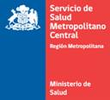

Informe Semanal Respiratorio y Epidemiológico SSMC

Semana 36 (03/09/17 a 09/09/17)

**Servicio de Urgencia Hospitalaria**

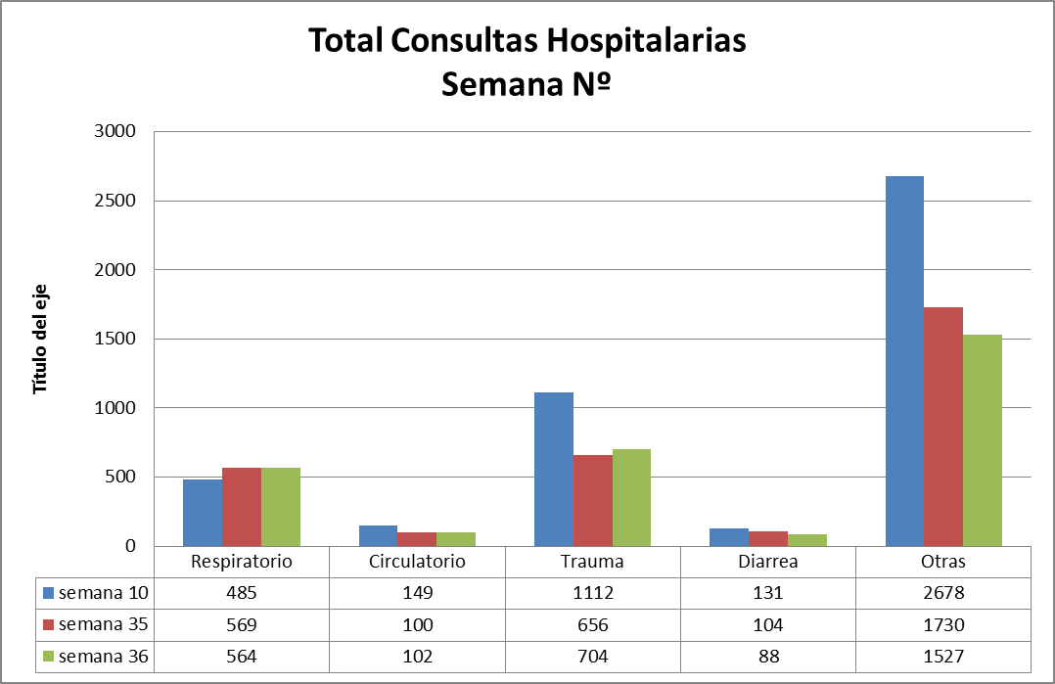

Fuente: Gestion de la Informacion, SSMC

Del total de atenciones de urgencia hospitalarias un 19,20% (564 pacientes) corresponde a causa respiratoria, de los cuales un 78.50 % son pediátricos y un 21.5 % adultos.

Con respecto a semana anterior las consultas por causa respiratoria se mantiene a la baja pero con una disminución poco significativa entre la semana 35 a 36, las hospitalizaciones por la misma causa son 74 casos 13,1% de las consultas con un leve aumento de 1.2 %.

Hospital San Borja Arriarán aumenta levemente sus consultas respiratorias de 419 a 424 consultas con aumento de sus hospitalizaciones de 5.3% a 5.9 %.

Consultas y hospitalizaciones de Hospital El Carmen no son evaluables de manera estadística debido a sub registro informático. Las consultas totales podrían ser mayores a las presentadas.

Hospital de Urgencia Asistencia Pública disminuye sus atenciones respiratorias de 117 a 113 casos, pero con un aumento de las hospitalizaciones de 25 casos alcanzando un 22.1 %.

Destaca en HCSBA y HUAP la disminución significativa de consultas respiratorias en relación a semanas anteriores en contexto de campaña invierno.

**Servicios de Atención Primaria de Urgencia (SAPU)**

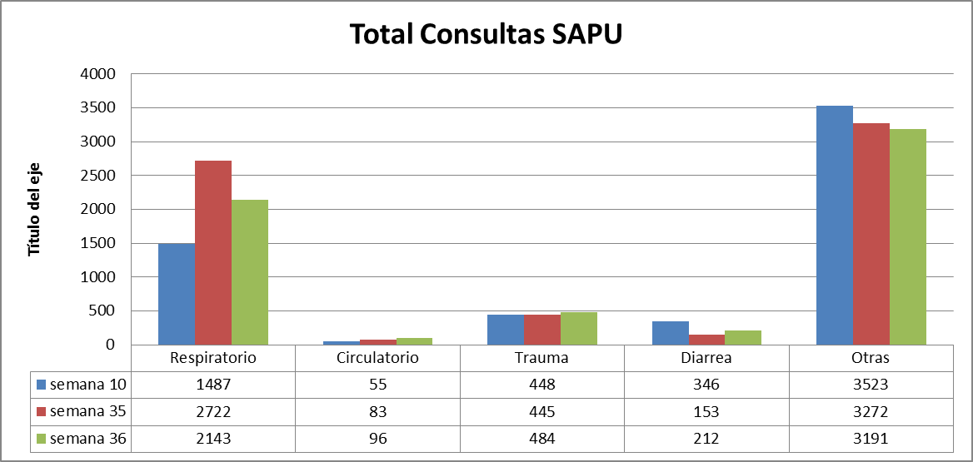

Fuente: Gestion de la Informacion, SSMC

Del total de consultas de urgencia en atención primaria un 35% (3219 pacientes) corresponde a causa respiratoria, de los cuales un 54.7 % son pediátricos y un 45.3 % adultos.

En relación a la consulta de urgencia SAPU Dra. Ana María Juricic, Maipú y Dr. Norman Voullième tienen el mayor número de atenciones por causa respiratoria, con 397,341 y 316 casos respectivamente. SAR Sofía Pincheira presenta 316 consultas respiratorias siendo principalmente IRA alta (209 casos), no presenta consultas por influenza.

Se mantiene la tendencia a la disminución de las consultas respiratorias de esta semana comparado con semana Nº 35, caen en un 22.7 % en una semana.

**Epidemiología respiratoria**

La circulación de los virus tradicionales como se muestra en el grafico ha tenido una tendencia a la baja en las últimas semanas (se cuenta con información hasta semana 34).



Se mantiene alto VRS y Metaneumovirus, con una disminución significativa de la influenza A y Parainfluenza .

La influenza B se ha mantenido en similares niveles desde la semana 30 y el adenovirus tuvo un leve incremento en semana 33 con caída la semana 34, igualmente la tendencia general de los virus es a la baja con la excepción del metaneumovirus con algunas alzas en semana 29 y 32.

La circulación de los virus no tradicionales se mantiene estable.

**Eu Cristian Cáceres Torres**

**SUBDEPTO. GESTIÓN INTEGRAL DEL USUARIO**

**SERVICIO DE SALUD M. CENTRAL**